2020金牌好店暨穆斯林友善餐廳認證輔導案
「食在新風貌」店家特色改造 評選辦法
壹、計畫目的
桃園市政府經濟發展局「2020金牌好店暨穆斯林友善餐廳認證輔導案」提供美食店家特色改造之需求申請，並配合「大溪老城再造計畫」，以大溪區的美食店家進行店面改造計劃。依據店家背景故事、特色商品及服務，導入品牌形象再造、厚植服務品質、創造行銷能量、營造友善消費環境，協助美食特色產業發展，品牌經營能量再升級，迎接新世代商機。
貳、辦理單位
主辦單位：桃園市政府經濟發展局
執行單位：地平線文化事業股份有限公司
參、申請作業
  - 申請資格
          - 營業所在地位於桃園市大溪區轄內的餐飲店家。
          - 已辦理合法登記且於桃園市有合法營業據點，營業場所符合土地及建管法規。
          - 店家需經營至少2年以上。
          - 若為連鎖品牌，僅接受同一品牌一家分店申請。
  - 申請條件
          - 有店面改造、商品包裝、形象文宣等改善需求，亟欲提升品牌、形塑自我品牌核心價值，並願配合自籌支應相關改造預算者。
          - 主要經營者或負責人願積極配合計畫輔導改造升級，並接受本計畫顧問團提供品牌經營管理新觀念與改造建議者。
          - 具在地故事、亮點特色者佳。
          - 過去二年不曾受桃園市政府經濟發展局相似改造與補助。

  - 送交方式：採線上及紙本報名方式。
(一)紙本文件：自即日起至109年4月6日(一)止（採掛號郵寄者，以郵戳為憑，親送以截止日下午5時前送達）將店家特色改造切結書正本及店家報名表正本(檔案請見附件)送至輔導小組，地址：桃園市桃園區縣府路192號3樓，信封請註明：「食在新風貌 店家特色改造申請-店家名稱」，並請來電地平線03-2715915分機301陳小姐確認。
(二)報名店家請至活動官網線上填寫資料如下：
1.合法登記相關證件影本(商業或公司登記證件、發票章等證明文件)
2.負責人身分證影本
3.其他相關參展、得獎或受政府輔導證明影本(無可免附)
4.店家特色改造申請表(業者簡介與能量自述、主力產品、店面改造需求等)
(三)注意事項
- 報名資格審查通過者，主辦單位將於收件5日內透過店家報名表所留之E-mail進行通知，並發放一組店家上網填寫資料的帳號密碼(若未收到信件，請店家主動詢問確認)，由店家至活動官網填寫、上傳照片、補充或修改店家資料。
- 線上填寫資料內容，照(圖)片檔請提供JPG格式3000*2000像素(至少3MB)。
- 報名後請來電確認是否完成報名程序，表件填寫不全或缺漏者，經主辦單位通知後3日內補件，逾期者視同為棄權，不得異議。
- 主辦單位不主動退還報名表件，有需要者請自留備份。

肆、專案申請及輔導流程
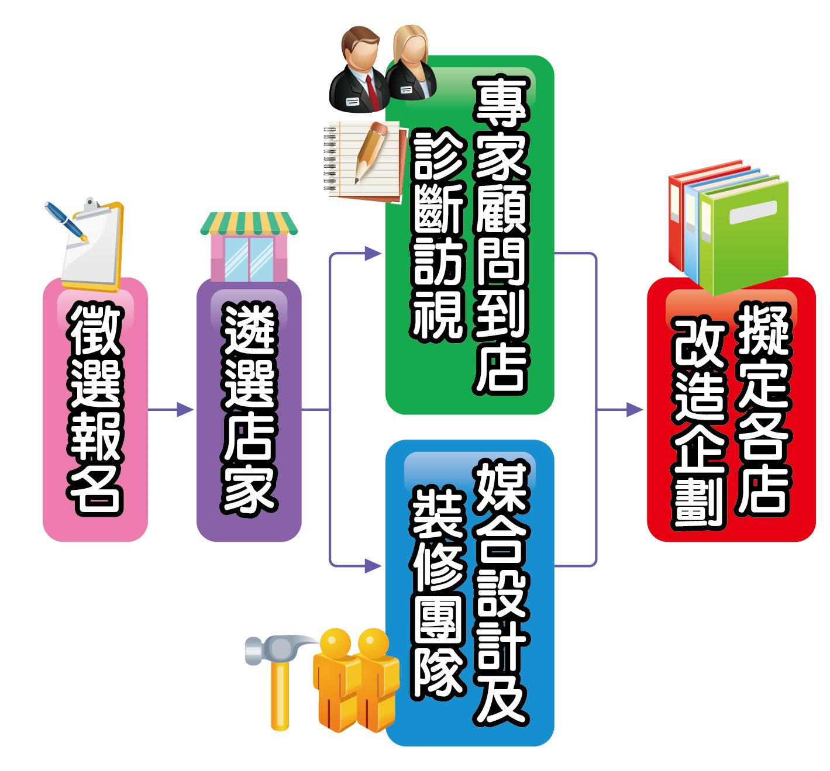
伍、專案輔導實施方法
- 輔導範疇
輔導內容將依據業者發展需求與專案金額，經顧問團與業者討論確認後，調整各項目改造內容與經費支用項目比例。

- 輔導經費及說明
- 每案機關最高補助改造經費70%，以新臺幣30萬元為上限(費用包含軟硬體設計改造施工)，申請業者需自籌經費30%（若申請政府款新臺幣30萬，須至少提出新臺幣128,571元），並可依據改造需求提高自籌經費。機械及設備費用不可列於此專案費用。
- 每案由評審團核定專案內容及適宜之政府補助經費，若補助經費有調降，原提出自籌款經費不得降低。
- 本次輔導改造店家預計入選正取3家，備取3家。
- 獲選店家可獲得之資源
- 經評選出的受輔導店家，將統一安排由本計畫顧問團提供相關設計與改造建議，協助各店家規劃品牌形象改造重點與方向。
- 成為本計畫粉絲團經營行銷宣傳店家，拍攝成果影片，提升曝光與知名度。
- 上述活動安排，仍會依專案整體行銷規劃彈性調整之。

陸、審查作業
- 審查時程
項目 | 內容 | 期程
報名階段 | 公布評選辦法，受理報名 | 即日起～109/04/6
第一階段  資料審查 | 資料審核店家基本資格是否符合規定，經桃園市府確認複審名單，並由輔導團隊到店訪談了解店家改造範圍 | 109/04/07～109/04/13
第二階段  現地審查 | 評選委員現地評分，並確認入選名單 | 109/04/14～109/04/23
公布評選結果 |  | 109/5/31前
- 審查方式
本計畫之評選作業，分「第一階段」及「第二階段」，方式如下：
  - 第一階段：檢核申請業者是否完整填寫報名表及檢附相關文件，同時核對其基本資格條件是否正確無誤，並安排顧問團隊至店家進行初步需求診斷，始得進入第二階段。
  - 第二階段：評選委員至候選店家現地進行評核與診斷，由業者進行5分鐘介紹說明，評選委員提問及業者答詢20分鐘，評選委員進行評分與診斷建議，所有參選店家都評核結束後，俟機關於5月底前公布評選結果。
  - 公布評選結果：最終評選出預計3家正取、3家備取受輔導店家（入選家數主辦單位視輔助經費保有最終調整權力），評選結果將另行電話通知入選店家，並由執行單位安排正取店家進行計畫輔導後續作業。若正取店家中有因人力或其它因素而確定無法參與本計畫輔導，將從備取店家安排遞補。

- 審查流程表
執行改造
- 評分項目及權重
執行單位邀請委員到店家現地審查，遴選具發展潛力之店家。
評分項目 | 比重 | 構面內涵
配合意願  及積極度 | 30% | - 相關輔導接受程度、資料調查配合度、商圈發展方向引導配合度、會議參與配合度等  - 經營心態、未來願景/想法等
店面空間形象  再造潛力 | 30% | - 是否具備在地故事亮點特色  - 評估店面現有環境空間再造潛力
商品特色/  特殊性 | 20% | - 現有商品/服務的特色程度、代表性等  - 現有商品/服務的知名度、可扶植/輔導的能見度等
店家營運  資源狀況 | 10% | - 基本資料盤點，如營業項目、店鋪人力等  - 營業狀況盤點，如顧客關係、金/物流能力、科技化能力等
受獎紀錄 | 5% | 是否曾獲選為桃園金牌好店
管理分級評核 | 5% | 曾通過桃園市政府衛生局餐飲衛生管理分級評核名單
合計 | 100%

柒、輔導方式
- 團隊訪視輔導
評選委員提供經營建議，並媒合設計團隊專案服務，由輔導團協助店家擬定經營發展規劃、專案改造項目及實施內容，發揮店家品牌特色及優勢，補足發展缺口，提出專案改造計畫書。
- 改造輔導
依循店家提出之專案改造計畫書為設計再造參考方向展開輔導改造，依店家改造需求設計輔導項目，例如門面空間改造設計、店內動線改造、室內形象設計、菜單設計改造、服務輔導(友善借問/借用站)等，與主辦單位指定之設計師共同討論改造內容，經三方共識確認後施作。
- 網路行銷
每家輔導店家皆有粉絲團的文案與成果影片進行行銷宣傳，提高店家曝光機會，創造店家亮點。
捌、計畫簽約
- 審議通過後，依評選會議中委員建議事項，由申請業者及輔導團共同修訂計畫書，以送市府進行核定。
- 需依規定時限，備妥核定完成之計畫書、受輔導店家及設計團隊用印契約，送交專案輔導窗口辦理簽約事宜。
- 依據契約所述時間，繳納自籌款項，未能於規定時間內繳交自籌款項業者，執行單位有權認定店家無參與輔導意願，經報請主辦單位同意後得取消資格，由候補店家遞補輔導。
玖、計畫成果推廣與其他配合事項
- 申請業者之受輔導標的文字資料、商品設計等內容不得牽涉抄襲、模仿或剽竊他人之智慧財產權，若經發現者，除取消其資格、相關輔導權利外，法律責任由業者自負，已補助之經費得以追回。
- 計畫開始日期應以簽約完成當天為准
- 受輔導店家於專案執行期間，如有與合約所附之計畫書所列事項有所變更時，應隨報告敘明相關變更理由與內容備查，如有重大變更時，再由計畫專案小組提請市府核可。
- 執行期間，輔導團得於專案執行期間不定期安排查訪，倘發現有異常情況或違背契約規定者，得要求店家限期改善，倘業者未能於限期改善或仍有異常情節重大者，得由專案輔導窗口提報審查會議，經裁定屬實者，得予以終止計畫及解除契約。
- 專案計畫結束後一年內，申請店家應配合桃園市政府相關專案成效追蹤，並參與成果發表與相關活動。
- 受輔導店家應同意主辦單位於輔導過程中擁有文字、攝影、拍照與任何其他形式記錄之權利，並擁有所有相關產出物之永久無償使用權。
- 受輔導店家兩年內不得以相同或類似本計畫重複申請政府其他計畫補助。
- 各項經費支出之相關憑證皆需填寫完整，並與計畫書符合。
拾、申請注意事項
- 請店家注意本文件申請內容說明及相關送交規定，仔細檢查後再送出，避免因資料疏漏而影響申請權益。
- 有利評選附件佐證，建議盡量提供完整資料。
- 免收報名費，惟需自行負擔郵寄費用，報名參加評選之申請資料概不退件。
- 上述各階段申請及評選辦法、相關詳細規定等其它未盡事宜，如異動以主辦單位公告為主。
拾壹、聯絡窗口
地平線文化事業股份有限公司
聯絡電話：03-2715915分機303
E-mail：tgmr2018@gmail.com
桃園市政府經濟發展局
聯絡電話：03-3322101分機5122
聯絡窗口：呂小姐
2020金牌好店暨穆斯林友善餐廳認證輔導案
店家特色改造切結書
本店： 負責人：
已清楚了解「2020金牌好店暨穆斯林友善餐廳認證輔導案」委託專業執行服務案(以下簡稱本計畫)之美食店家輔導評選辦法內容，願意積極配合本計畫相關作業期程，採納顧問團針對品牌與設計輔導相關再造建議，並同意如下輔導規範：
- 本店保證申請文件內容均屬正確，並無侵害他人之相關智慧財產權，若經發現者，除取消輔導資格及權利外，相關法律責任由本單位自負，並退回已補助之經費。
- 本店承諾願積極與計畫所推薦之設計單位合作，進行店面形象輔導改造。若有任一方因溝通、情緒、報價…等因素，造成計畫改造進度延遲之情形，主辦單位有權介入，並視情況更換遞補備取店家或設計單位。
- 本店之營業場所符合相關之土管與建管法規，若經查實不符合前述法規，或期望改造項目內容經專家判斷可能將違反相關法規而仍要施作，主辦單位保有權利更換遞補備取店家與設計團隊。
- 本店於獲選後，願遵守本評選辦法相關規定，及同意負擔「『食在新風貌』店家特色改造」輔導設計總費用30%的自籌款，並提供相對人力與資源配合以落實成效。
- 本店同意配合主辦單位安排相關行銷活動，並配合其他政府計畫相關宣傳活動，於本計畫結束後，將輔導過程及成果紀錄提供予主辦單位以為施政推廣之用，盡力協助相關推廣事宜。
- 本店同意主辦單位於輔導過程中擁有文字、攝影、拍照與任何其他形式記錄之權利，並擁有所有相關產出物之永久無償使用權。
- 本店經營體質良好，並無債信問題或積欠店租情形，特以此聲明。

此致
商號印章
主辦單位：桃園市政府經濟發展局
執行單位：地平線文化事業股份有限公司
負責人印章

單位名稱：
負 責 人：

中 華 民 國 109 年 月 日

2020金牌好店暨穆斯林友善餐廳認證輔導案
店家特色改造報名表
登記名稱
店家名稱 |  |  | 統一編號
門市地址
登記地址 | □同上
電 話 |  |  | 傳 真
負 責 人 |  |  | 聯 絡 人
手 機 |  |  | 電子信箱
單位簡介  及特色 | (含基本介紹、沿革、其他特色等)
相關文件  (請提供  文件影本) | - 商業或公司登記，證號  - 其他證照 ，證號
是否2年內曾受桃園市政府經濟發展局相似改造與補助 |  | - 否； □是，2年內曾參與過相似專案。  專案名稱：

